POZVÁNKA

AUTORIZOVANÁ PROFESNÍ ORGANIZACE
Cech malířů, lakýrníků a tapetářů ČR
pořádá v duchu starých kulturních tradic
u příležitosti svátku patrona malířů sv. Lukáše
XI. CECHOVNÍ SLAVNOST
sobota 12. října 2019
město Jindřichův Hradec
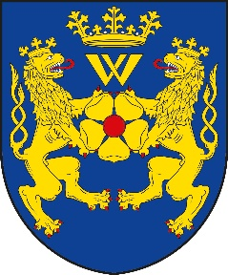
záštitu nad slavností převzali:
starosta města Jindřichův Hradec pan Ing. Stanislav Mrvka

pořadatelem slavnosti je cechovní skupina „JIH“
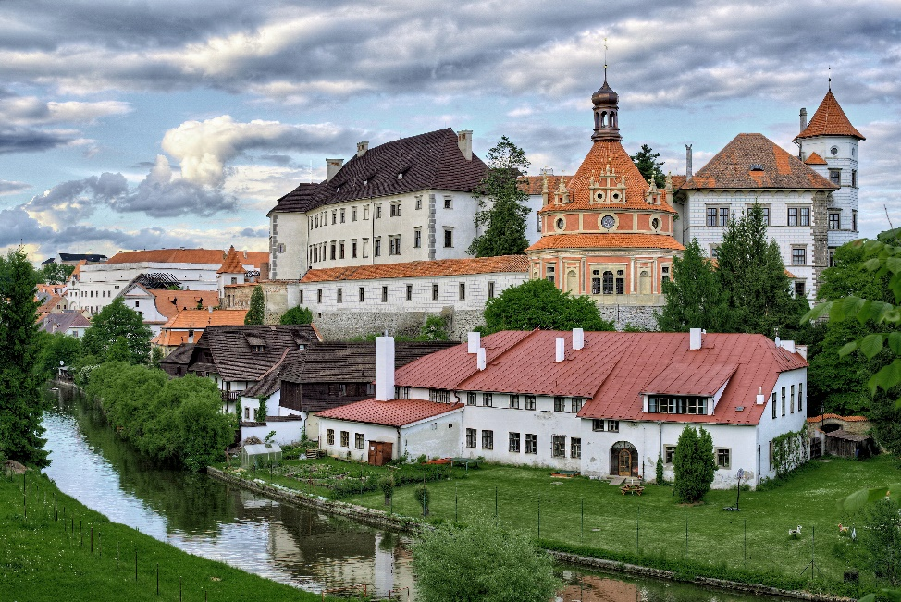
kompletní informace o slavnosti naleznete na www.CMLT.cz

Vážení přátelé Cechu,
zveme Vás po dvou letech opět na tradiční Cechovní slavnost, letos jedenáctou. Tento rok se slavnost uskuteční
12. října 2019 od 9 hodin v Kapli Sv. Máří Magdalény v Jindřichově Hradci a pořádají ji členové Cechovní skupiny JIH společně se sekretariátem.
Adresa: Kaple Sv. Máří Magdalény, Kostelní 20/I, Jindřichův Hradec
(GPS souřadnice: 49°8'40.340''N, 15°0'0.720''E), parkování na parkovišti Jitřenka nebo jinde
Večerní část: KD Střelnice, Masarykovo nám. 107, Jindřichův Hradec, www.kultura.jh.cz

Připravili jsme pro Vás velmi zajímavý program na celý sobotní den i večer a nedělní dopoledne, takže se určitě nebudete nudit.
Kdo jste se nenahlásil svoji účast, tak to prosím napravte v co nejkratší době! Nezapomeňte si včas zařídit ubytování, které si každý rezervuje a platí sám.
PROGRAM
pátek 11.10. 2019
- hrající fontána v pasáži sv. Floriána - projekce v každou celou hodinu od 9 do 19 hodin, doba projekce 3-10 minut dle délky skladby, 30 různých melodií podle období, jediný v ČR a 2. v Evropě
- případný příjezd a ubytování – pro ty co přijedou
- večer je sraz a seznámení s programem v restauraci v Kulturním domě Střelnice, centrum (Masarykovo nám. 107)

sobota 12.10. 2019
09:00 - kaple sv. Máří Magdalény
- prohlídka nově obnoveného malovaného refektáře iluzivní technikou fresco-secco a prohlídka unikátní malby pitvy v Muzeu fotografie www.mfmom.cz
- pro účastníky bude otevřena kavárna

10:00-12:00 - slavnostní zahájení starostou města, proslovy - přijmutí nových členů, poděkování členům, kteří odešli do penze
11:00-13:00 - oběd (každý samostatně)
13:00 - zahájení prohlídek Jindřichův Hradec s průvodcem, sraz u sloupu na náměstí
13:00-13:45 1. okruh: Muzeum gobelínů
14:00-14:45 2. okruh: Minoritský klášter + kostel
15:00-15:45 3. okruh: Rondel + Krýzovy jesličky
16:00 - ukončení prohlídek, převlečení, ubytování, večeře (každý sám)
18:00 - otevření společenského sálu - Kulturní dům Střelnice
přivítání cechmistrem a cechmistrovskou slivovicí a v Cechu již tradiční přivítací chuťovka z masa a sádla

18:00-19:00 - Chůdadlo (člověk na chůdách)
19:00 - oficiální zahájení večerního programu cechmistrem
19:30 - hudba, tanec, kapela „Klaret“ - po celý večer bude hrát k poslechu a k tanci
20:30 - otevření rautu
21:00 - zábavný program - vystoupení baviče Pitkina
22:00 - zábavný program – vystoupení artisty na šálách (pověšených od stropu)
pokračování zábavného programu
01:30 - ukončení slavnosti

neděle 13.10. 2019
09:00 - prohlídka věže (vyhlídka na město)
09:30 - mše Sv. Lukáše za všechny malíře v kostele Nanebevzetí Panny Marie
11:00 - ukončení prohlídek na věži
14:00 - zámek Jindřichův Hradec – speciální prohlídka MIX ze všech prohlídek zámku vybrané to nejlepší,
cena 140 Kč, nutné si předem zarezervovat na sekretariátu (omezený počet účastníků)

celý den - volný program (kompletní prohlídka města a dalších pamětihodností atd.)
zámek Červená Lhota
Kamenický pivovar
Muzeum veteránů v Nové Bystřici (moc hezká výstava)
Upozorňujeme, že časy a místa se mohou ještě operativně změnit. Aktuální pozvánka bude vyvěšena na www.CMLT.cz

Věříme, že přijedete v co nejhojnějším počtu i s partnery.
Všichni jste srdečně zváni!

Za Radu cechu
Pavel Žatečka a Hana Bukáčková

Kontakty: info@cmlt.cz; sekretariát 266 106 572; www.cmlt.cz
Pavel Žatečka 777 02 04 03; Ing. Hana Bukáčková 775 40 40 04

